Report Lab4

Trương Công Hoàng | 22CE038
Nguyễn Lê Bảo Nam | 22CE055
Dương Hiển Đoàn Nguyên | 22CE057
Ngô Hoàng Phúc | 22CE063
2.1. Video hệ thống cảm biến trên ô tô:
2.1.1. Car Sensors: Part 1| Engine Management Sensors Explained
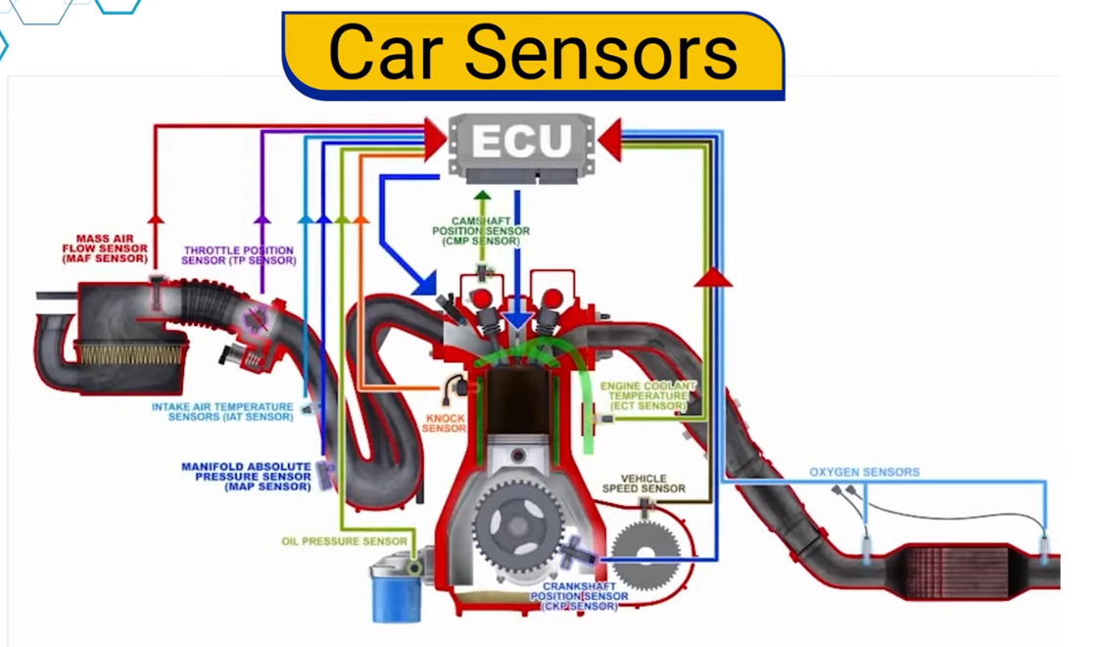
Các cảm biến liên quan đến hệ thống quản lí động cơ xe (EMS)
Hệ thống quản lý động cơ (EMS) thu thập dữ liệu từ nhiều cảm biến và gửi tín hiệu đầu ra đến bugi, kim phun nhiên liệu và các bộ phận khác để đảm bảo động cơ hoạt động hiệu quả nhất
ECU: bộ điều khiển động cơ. ECU liên tục nhận tín hiệu từ hàng loạt cảm biến, sau đó sẽ phân tích tất cả dữ liệu này theo thời gian thực, so sánh với các bản đồ hiệu suất được lập trình sẵn, dựa trên phân tích, ECU sẽ gửi tín hiệu điện để điều khiển các cơ cấu chấp hành
+ Cảm biến vị trí trục khuỷu
· Chức năng: giám sát vị trí điểm chết trên của piston và đo tốc độ quay của trục khuỷu. Nó đếm số răng trên trục khuỷu và gửi dữ liệu này đến ECU để xác định vị trí chính xác của trục khuỷu, piston và tính toán tốc độ quay của động cơ. Đây là cảm biến quan trọng cho thời điểm đánh lửa và phun nhiên liệu hiệu quả.
· Dấu hiệu lỗi:
o Đèn báo lỗi động cơ bật sáng
o Động cơ bỏ máy
o Thiếu công suất
o Động cơ chết máy thất thường khi chạy không tải hoặc đang lái
o Giật cục khi đang lái
o Hiệu quả nhiên liệu kém
+ Cảm biến vị trí trục cam
· Chức năng: Xác định vị trí chính xác của trục cam và các van. Nó hoạt động tương tự như cảm biến vị trí trục khuỷu, gửi thông tin quan trọng đến ECU để định thời gian phun và đóng/mở van chính xác.
o Đèn báo lỗi động cơ bật sáng
o Động cơ bỏ máy
o Thiếu công suất
o Động cơ chết máy thất thường khi chạy không tải hoặc đang lái
o Giật cục khi đang lái
o Hiệu quả nhiên liệu kém
+ Cảm biến nhiệt độ nước làm mát động cơ
· Chức năng: Đo nhiệt độ nước làm mát động cơ trong hệ thống làm mát. Thông tin này rất quan trọng để xác định có nên trì hoãn hoặc đẩy sớm thời điểm đánh lửa và điều chỉnh thời gian mở kim phun nhiên liệu. Khi động cơ lạnh, ECM điều chỉnh hỗn hợp nhiên liệu đậm hơn bình thường để tránh chết máy và giật cục. Khi động cơ ấm, ECM điều chỉnh hỗn hợp nhiên liệu nhạt hơn để tối đa hóa tiết kiệm nhiên liệu và giảm khí thải. Cảm biến ECT cũng điều khiển hoạt động của quạt tản nhiệt .
· Dấu hiệu lỗi:
o Đèn báo lỗi động cơ bật sáng
o Động cơ quá nhiệt
o Khói đen từ ống xả
o Quạt tản nhiệt chạy liên tục hoặc không chạy
+ Cảm biến oxy
· Chức năng: Đo lượng oxy dư trong khí thải. Nó giúp ECU xác định hỗn hợp không khí-nhiên liệu quá nghèo hoặc quá giàu, từ đó điều chỉnh hệ thống phun nhiên liệu để duy trì tỷ lệ không khí-nhiên liệu tối ưu cho quá trình đốt cháy hiệu quả và giảm khí thải
· Dấu hiệu lỗi:
o Đèn báo lỗi động cơ bật
o Hiệu quả nhiên liệu kém
o Mùi mạnh từ ống xả
o Trượt kiểm tra khí thải
+ Cảm biến lưu lượng khí nạp
· Chức năng: Đo lượng khí nạp vào động cơ và gửi tín hiệu tương ứng đến hệ thống máy tính của xe. Tín hiệu này, cùng với các đầu vào từ các cảm biến EMS khác, giúp tính toán khối lượng khí đi vào xi lanh để duy trì tỷ lệ nhiên liệu chính xác
· Dấu hiệu lỗi:
o Đèn báo lỗi động cơ bật sáng
o Hiệu quả nhiên liệu kém
o Khí thải nhìn thấy được
o Động cơ chết máy thất thường
+ Cảm biến áp suất tuyệt đối đường ống nạp
· Chức năng: Đo áp suất khí đi vào động cơ trong đường ống nạp. Nó giúp ECU xác định lượng không khí và nhiên liệu cần gửi đến động cơ . Vị trí: Nằm trong đường ống nạp
· Dấu hiệu lỗi:
o Đèn báo lỗi động cơ bật sáng
o Hiệu quả nhiên liệu kém
o Khí thải nhìn thấy được
o Động cơ chết máy thất thường
+ Cảm biến vị trí bướm ga
· Chức năng: Giám sát vị trí của van bướm ga và gửi dữ liệu này đến ECU
· Dấu hiệu lỗi:
o Đèn báo lỗi động cơ bật sáng
o Tăng tốc kém
o Do dự hoặc giật cục khi tăng tốc
o Chạy không tải không ổn định
+ Cảm biến nhiệt độ khí nạp
· Chức năng: Đo nhiệt độ khí nạp vào động cơ và gửi thông tin này đến ECU
· Dấu hiệu lỗi:
o Đèn báo lỗi động cơ bật sáng
o Hiệu quả nhiên liệu kém
o Các vấn đề về hiệu suất động cơ như do dự hoặc chạy không tải không đều
o Tăng khí thải
o Khó khởi động động cơ, đặc biệt trong thời tiết lạnh
+ Cảm biến tiếng gõ
· Chức năng: Phát hiện các rung động bất thường của động cơ do hiện tượng kích nổ. Nó chuyển đổi các rung động này thành tín hiệu điện và gửi đến ECU. ECU sử dụng tín hiệu này để điều chỉnh thời điểm đánh lửa và hỗn hợp không khí-nhiên liệu của động cơ nhằm ngăn chặn hiện tượng kích nổ
· Dấu hiệu lỗi:
o Đèn báo lỗi động cơ bật sáng
o Tăng tốc kém và giảm hiệu suất động cơ
o Tăng tiêu thụ nhiên liệu
o Tiếng gõ hoặc tiếng ping của động cơ

2.1.2. Car Sensors Explained: Safety, Performance, and Convenience
Những cảm biến cải thiện độ an toàn, hiệu suất và sự tiện lợi khi lái xe:
Cảm biến túi khí: Các cảm biến túi khí liên tục theo dõi tốc độ và gia tốc của xe. Khi phát hiện một sự thay đổi đột ngột và mạnh như va chạm, chúng sẽ gửi tín hiệu đến bộ điều khiển túi khí, khiến túi khí bung ra để bảo vệ người ngồi trong xe khỏi chấn thương nghiêm trọng.
Cảm biến oxy: Cảm biến oxy nằm trong hệ thống ống xả của xe và đo lượng oxy trong khí thải. Thông tin này được gửi đến máy tính của xe để xác định hiệu quả đốt cháy nhiên liệu của động cơ. Cảm biến này đảm bảo động cơ hoạt động ở hiệu suất cao nhất và tiết kiệm nhiên liệu, đồng thời giảm thiểu tác động đến môi trường.
Cảm biến mưa: cảm biến mưa được gắn trên kính chắn gió và sử dụng ánh sáng hồng ngoại để phát hiện lượng hơi ẩm. Khi trời mưa, nó tự động kích hoạt cần gạt nước và điều chỉnh tốc độ của chúng theo cường độ mưa.
Cảm biến radar: cảm biến radar liên tục quét môi trường xung quanh để tìm chướng ngại vật và các mối nguy hiểm tiềm ẩn. Chúng là nền tảng cho nhiều tính năng an toàn và hỗ trợ người lái tiên tiến như:
Kiểm soát hành trình thích ứng (Cruise Control): tự động điều chỉnh tốc độ xe để duy trì khoảng cách an toàn với xe phía trước.
Giám sát điểm mù: cảnh báo người lái nếu có xe nằm trong điểm mù.
Hệ thống tránh va chạm: có thể tự động phanh nếu phát hiện va chạm sắp xảy ra.
Cảm biến mức nhiên liệu: cảm biến này nằm trong bình xăng và đo lượng nhiên liệu còn lại. Nó gửi thông tin đến đồng hồ đo nhiên liệu để người lái biết khi nào cần đổ xăng, giúp tránh tình trạng hết xăng giữa đường.

2.2. Video hệ thống cảnh báo trên màn hình cluster :
Đèn cảnh báo có ba màu, cho biết mức độ nghiêm trọng:
- Đèn xanh lá cây: Mọi thứ đều ổn.
- Đèn vàng hoặc hổ phách: Có thể có một vấn đề nhỏ nhưng không khẩn cấp (áp suất lốp thấp, cần thêm dầu).
- Đèn đỏ: Phải dừng xe và khắc phục ngay lập tức vì có thể là vấn đề nghiêm trọng (lỗi động cơ hoặc hỏng phanh).

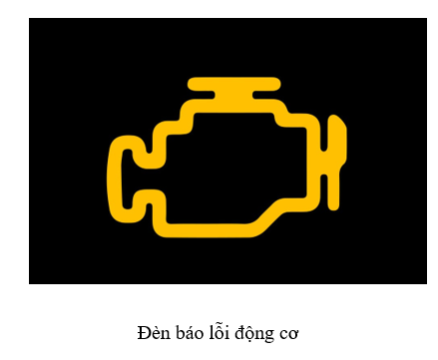
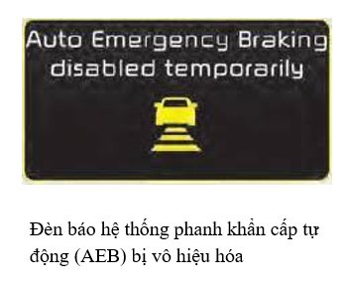
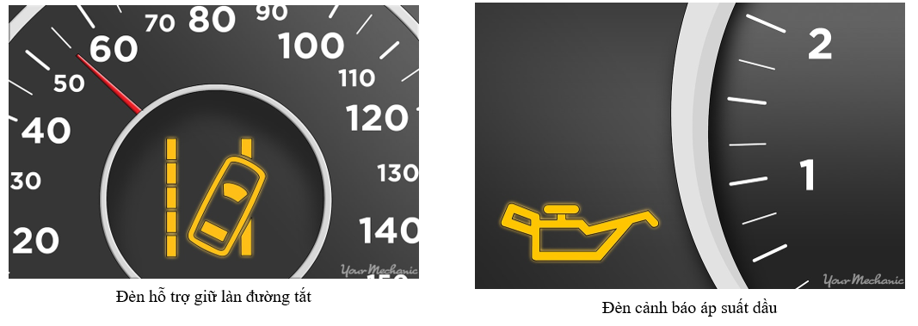
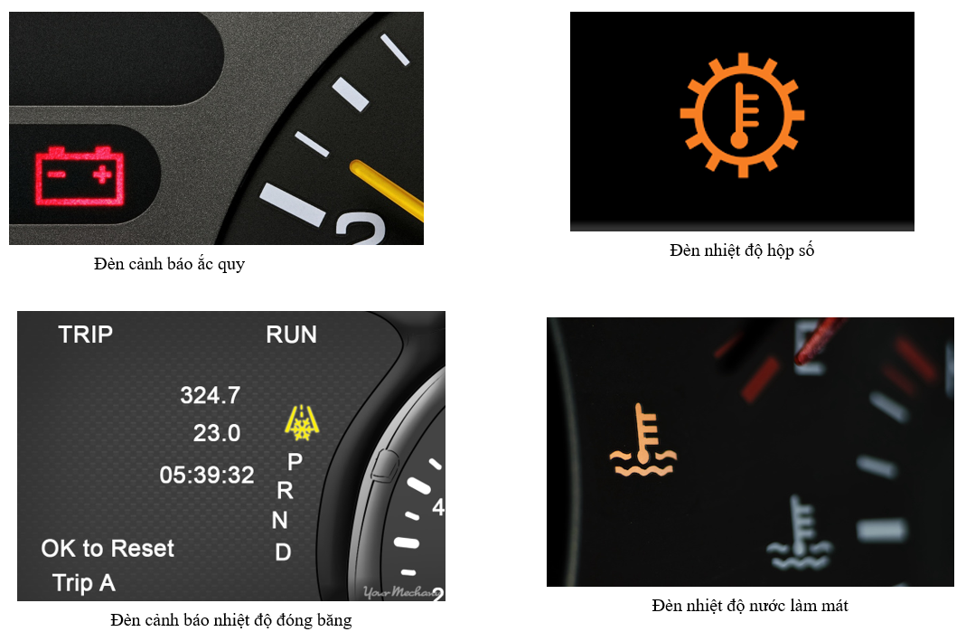
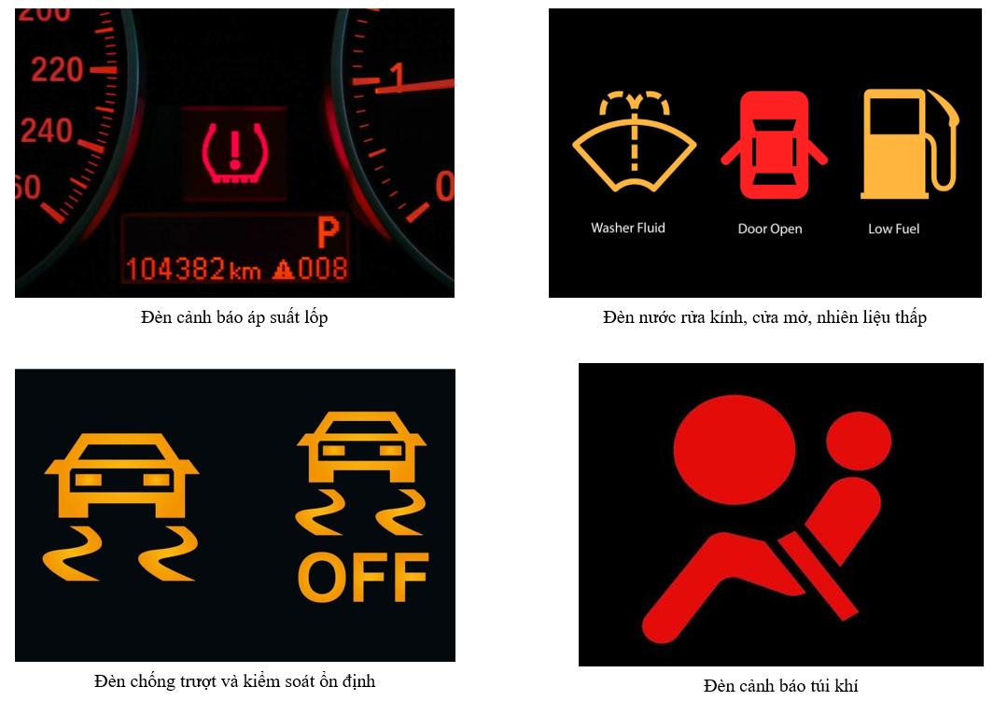
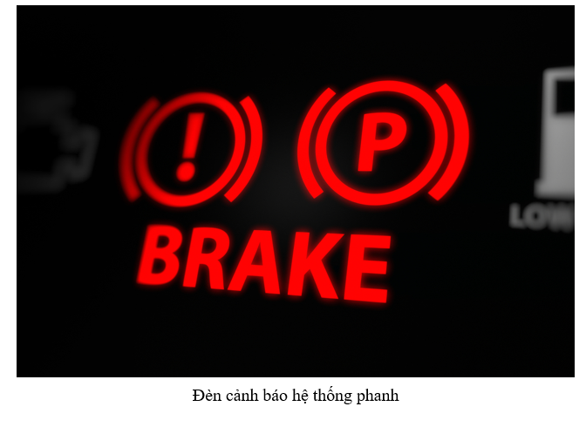
2.3. Video về màn hình Cluster, các thông tin hiển thị trên, chức năng cơ
bản:
2.3.1. Jaguar C-X75 cluster display
Cụm đồng hồ có 3 chế độ hiển thị:
- Chế độ Tiêu chuẩn (Standard Mode): Giao diện thông thường với đồng hồ tốc độ bên trái, bản đồ dẫn đường ở giữa, và thông tin về quãng đường còn đi được/thời gian bên phải.
- Chế độ Đường đua (Track Mode): Giao diện thay đổi để tập trung vào hiệu suất. Màn hình trung tâm hiển thị thời gian hoàn thành một vòng đua, đồng hồ bên phải hiển thị công suất khả dụng và trạng thái của các tuabin.
- Chế độ Di sản (Heritage Mode): Một chế độ hoài cổ, tái tạo lại chính xác bảng đồng hồ của mẫu xe đua Jaguar D-Type huyền thoại trong quá khứ.
Màn hình điều khiển trung tâm:
- Điều chỉnh xe: Người lái có thể tùy chỉnh các thông số của xe như hệ thống treo, chiều cao gầm, hệ thống khí động học chủ động (cánh gió), và kích hoạt hệ thống KERS (Hệ thống thu hồi động năng).
- Tinh chỉnh chi tiết: Video cũng cho thấy khả năng điều chỉnh cân bằng lực phanh và độ nhạy của hệ thống kiểm soát lực kéo.
Các tính năng đặc biệt:
- Nâng gầm: Xe có thể nâng hệ thống treo lên để dễ dàng đi qua các gờ giảm tốc.
- Chế độ Tốc độ cao (High-Speed Mode): Khi kích hoạt, xe sẽ tự động hạ thấp gầm và cánh gió, đồng thời đóng các ống dẫn khí làm mát phanh để tối ưu hóa lực cản không khí, giúp xe đạt tốc độ cao nhất.
2.3.2. 5 Upgrades for Your Old Car with New Car Tech(Digital Instrument Cluster)
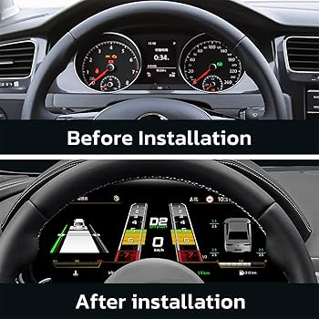
1.Tương lai của AI là các "Tác nhân AI" (AI Agents):
- Bà Shi khẳng định rằng bước tiến tiếp theo của AI không chỉ là tạo ra các mô hình thông minh, mà là xây dựng các "tác nhân".
- Một "tác nhân AI" không chỉ trả lời câu hỏi, mà còn có thể tự suy luận, lên kế hoạch, và sử dụng các công cụ khác nhau để hoàn thành các nhiệm vụ phức tạp một cách tự chủ. Đây được coi là tương lai sẽ biến đổi mọi doanh nghiệp.
Gemini là Nền tảng cho các Tác nhân AI:
- Mô hình Gemini của Google được xây dựng để trở thành "bộ não" cho các tác nhân này.
- Nhờ khả năng đa phương thức (hiểu được cả văn bản, hình ảnh, video, mã lập trình) và cửa sổ ngữ cảnh cực lớn (lên đến 1 triệu token), Gemini có thể xử lý lượng thông tin khổng lồ và phức tạp để đưa ra quyết định.
Tích hợp Gemini vào mọi tầng của Google Cloud:
- Google không chỉ cung cấp Gemini như một công cụ riêng lẻ mà tích hợp sâu nó vào toàn bộ nền tảng Google Cloud. Điều này có nghĩa là từ hạ tầng, cơ sở dữ liệu, bảo mật cho đến các công cụ phân tích, tất cả đều được tăng cường sức mạnh bởi Gemini.
Các ứng dụng cụ thể cho từng đối tượng:
- Dành cho Lập trình viên (Developers): Sản phẩm Gemini Code Assist hoạt động như một "trợ lý lập trình chuyên nghiệp", giúp họ viết mã nhanh hơn, sửa lỗi và tối ưu hóa hiệu suất phần mềm.
- Dành cho Chuyên gia dữ liệu (Data Practitioners):
  - Gemini trong BigQuery: Giúp các nhà phân tích dữ liệu có thể khám phá và phân tích các tập dữ liệu lớn chỉ bằng cách dùng ngôn ngữ tự nhiên (đặt câu hỏi thay vì viết mã phức tạp).
  - Gemini trong Looker: Giúp người dùng doanh nghiệp (không chuyên về kỹ thuật) có thể tự tạo báo cáo, biểu đồ chỉ bằng cách mô tả yêu cầu của họ.

2.3.3. Automotive Dashboard GUI Demo
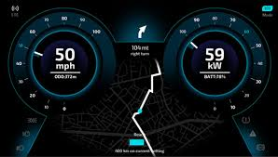
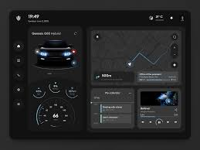
- GUI (Graphical User Interface - Giao diện đồ họa người dùng): Là phương thức giao tiếp giữa người và máy móc thông qua các yếu-tố-đồ-họa như biểu tượng (icons), menu, cửa sổ, hình ảnh, thay vì chỉ dùng các dòng lệnh văn bản. Màn hình máy tính, điện thoại thông minh của bạn chính là một ví dụ điển hình về GUI.
- Automotive Dashboard (Bảng điều khiển ô tô): Là khu vực phía trước người lái, bao gồm cụm đồng hồ (sau vô lăng) và bảng điều khiển trung tâm.
Automotive Dashboard GUI chính là toàn bộ hệ thống giao diện đồ họa được hiển thị trên các màn hình kỹ thuật số của ô tô, cho phép người lái tương tác và nhận thông tin từ chiếc xe.
Nó không còn là những chiếc kim đồng hồ cơ học và đèn báo đơn giản nữa, mà đã trở thành một hệ điều hành phức tạp, tương tự như trên máy tính hay smartphone.

2. Mục Đích và Vai Trò Chính
Một GUI trên ô tô được thiết kế tốt phải cân bằng được 4 yếu tố cốt lõi:
- Hiển thị thông tin (Information Display): Cung cấp dữ liệu vận hành một cách rõ ràng, dễ đọc.
  - Thông tin cốt lõi: Tốc độ, vòng tua máy, mức nhiên liệu, nhiệt độ động cơ.
  - Thông tin phụ: Quãng đường đã đi, mức tiêu thụ nhiên liệu, thông tin bài hát, cuộc gọi.
- Cảnh báo an toàn (Safety & Warnings): Thông báo ngay lập tức các vấn đề quan trọng hoặc nguy hiểm thông qua các biểu tượng và màu sắc nổi bật (ví dụ: đèn báo check engine, cảnh báo áp suất lốp, cảnh báo va chạm).
- Điều khiển và Tương tác (Control & Interaction): Cho phép người dùng điều khiển các chức năng của xe.
  - Giải trí: Điều khiển nhạc, radio, podcast.
  - Tiện nghi: Điều chỉnh điều hòa, sưởi ghế.
  - Cài đặt xe: Chỉnh chế độ lái (Eco, Sport), hệ thống treo, đèn nội thất...
- Nâng cao trải nghiệm người dùng (User Experience - UX): Tạo ra một không gian lái hiện đại, thẩm mỹ, và cá nhân hóa, giúp người lái cảm thấy kết nối và thoải mái hơn với chiếc xe.

3. Các Thành Phần Chính của một GUI Ô tô Hiện Đại
Một hệ thống GUI hiện đại thường bao gồm ba khu vực hiển thị chính:

a. Cụm đồng hồ kỹ thuật số (Digital Instrument Cluster)
Đây là màn hình nằm ngay sau vô lăng, thay thế cho cụm đồng hồ cơ truyền thống.
- Đặc điểm: Hoàn toàn là màn hình LCD hoặc OLED.
- Tính năng:
  - Tùy biến cao: Người lái có thể thay đổi giao diện hiển thị. Ví dụ, khi ở chế độ Sport, đồng hồ vòng tua sẽ được phóng to và đặt ở trung tâm. Khi cần dẫn đường, bản đồ GPS có thể hiển thị toàn màn hình.
  - Hiển thị đa thông tin: Tích hợp thông tin dẫn đường, media, danh bạ điện thoại, và các hệ thống hỗ trợ lái xe (ADAS) như giữ làn đường, kiểm soát hành trình thích ứng.

b. Hệ thống thông tin giải trí (Infotainment System)
Đây là màn hình cảm ứng trung tâm, là "bộ não" của các tính năng tiện nghi và giải trí.
- Đặc điểm: Thường là màn hình cảm ứng lớn, độ phân giải cao.
- Tính năng:
  - Điều hướng (Navigation): Bản đồ GPS, thông tin giao thông thời gian thực.
  - Giải trí (Media): Nghe nhạc qua Bluetooth, USB, Radio, Spotify...
  - Kết nối điện thoại: Tích hợp Apple CarPlay và Android Auto, cho phép "phản chiếu" giao diện điện thoại lên màn hình xe, sử dụng các ứng dụng một cách an toàn.
  - Cài đặt xe: Hầu hết các cài đặt sâu của xe đều được thực hiện qua màn hình này.

c. Màn hình hiển thị trên kính lái (Head-Up Display - HUD)
Đây là công nghệ chiếu thông tin quan trọng trực tiếp lên một vùng trên kính lái, ngay trong tầm mắt của người lái.
- Đặc điểm: Hình ảnh trong suốt, dường như "nổi" phía trước mũi xe.
- Mục đích: Giúp người lái nắm bắt thông tin quan trọng (tốc độ, chỉ dẫn GPS, cảnh báo) mà không cần rời mắt khỏi đường, tăng cường độ an toàn tối đa.
- Công nghệ mới: HUD với Thực tế tăng cường (Augmented Reality - AR) có thể chiếu các mũi tên điều hướng ảo trực tiếp lên làn đường mà bạn cần rẽ.

4. Các Nguyên Tắc Thiết Kế Quan Trọng
Việc thiết kế một GUI cho ô tô cực kỳ phức tạp vì nó liên quan trực tiếp đến sự an toàn.
- Giảm thiểu sự xao lãng (Minimize Distraction): Giao diện phải cực kỳ đơn giản. Các thao tác phức tạp phải bị khóa khi xe đang chạy. Phông chữ phải lớn, biểu tượng phải rõ ràng.
- Phân cấp thông tin (Information Hierarchy): Thông tin quan trọng nhất (như tốc độ, cảnh báo đỏ) phải được hiển thị ở vị trí nổi bật và dễ thấy nhất.
- Tốc độ phản hồi (Responsiveness): Hệ thống phải phản hồi ngay lập tức với các thao tác cảm ứng hoặc nút bấm. Độ trễ có thể gây khó chịu và mất an toàn.
- Đa dạng phương thức tương tác: Ngoài cảm ứng, GUI tốt còn hỗ trợ điều khiển bằng giọng nói, các nút bấm vật lý trên vô lăng và núm xoay để người lái có nhiều lựa chọn an toàn.

5. Xu Hướng Tương Lai
- Màn hình khổng lồ, liền mạch: Các hãng xe như Mercedes-Benz với "Hyperscreen" đang gộp cả cụm đồng hồ, màn hình trung tâm và màn hình cho hành khách thành một tấm kính duy nhất.
- Trí tuệ nhân tạo (AI) và Cá nhân hóa: Giao diện sẽ tự động học thói quen của người lái để đề xuất tuyến đường, bài hát yêu thích, hoặc tự động điều chỉnh nhiệt độ điều hòa.
- Giao diện 3D: Tạo chiều sâu cho các biểu tượng và đồng hồ mà không cần kính chuyên dụng, giúp mắt dễ tập trung hơn.
Automotive Dashboard GUI đã chuyển đổi bảng điều khiển từ một công cụ hiển thị thông tin đơn thuần thành trung tâm chỉ huy, là linh hồn trong trải nghiệm tương tác giữa người lái và chiếc xe. Nó không chỉ định hình tính thẩm mỹ của nội thất mà còn là yếu tố then chốt quyết định sự an toàn và tiện nghi của một chiếc ô tô hiện đại.
2.4. Video hệ thống thông tin giải trên trên xe: What is Infotainment
System In-Car? A Comprehensive Guide on Its Evolution
1.Hệ thống Infotainment là gì?
Hệ thống Infotainment (Information + Entertainment) là hệ thống thông tin và giải trí trên ô tô, giúp người lái và hành khách tương tác với xe một cách thông minh, tiện lợi và an toàn hơn.
Nó là một máy tính nhúng đặt trong xe, có thể:
- Hiển thị bản đồ chỉ đường.
- Nghe nhạc, xem video.
- Kết nối Bluetooth để gọi điện rảnh tay.
- Tích hợp điện thoại qua Android Auto hoặc Apple CarPlay.
- Cung cấp thông tin về tình trạng xe như nhiên liệu, áp suất lốp, nhiệt độ,...

2. Các thành phần chính của hệ thống Infotainment
- Màn hình cảm ứng: Giao diện chính giữa người lái và hệ thống, hiển thị thông tin, bản đồ, nhạc,...
- Bộ xử lý trung tâm (CPU/Chip nhúng): Xử lý dữ liệu từ cảm biến và điều khiển toàn bộ hệ thống.
- Cảm biến GPS: Xác định vị trí và hỗ trợ định hướng, chỉ đường.
- Cảm biến ánh sáng & nhiệt độ: Tự điều chỉnh độ sáng màn hình và nhiệt độ trong xe.
- Micro (microphone): Thu giọng nói để điều khiển bằng khẩu lệnh.
- Camera: Hỗ trợ lùi xe, quan sát xung quanh, nhận diện khuôn mặt.
- Bluetooth / USB / Wi-Fi: Kết nối điện thoại, thiết bị ngoài hoặc Internet để truyền dữ liệu và cập nhật phần mềm.
3. Nguyên lý hoạt động

3.1 Thu thập dữ liệu:
Các cảm biến (GPS, camera, micro, cảm biến nhiệt độ, tốc độ,…) gửi dữ liệu về bộ xử lý trung tâm.
3.2 Xử lý dữ liệu:
Bộ xử lý phân tích và tính toán, ví dụ như:
  - Xác định vị trí xe trên bản đồ.
  - Phát nhạc, nhận cuộc gọi.
  - Phát cảnh báo khi xe đi sai làn.
3.3 Hiển thị và điều khiển:
  - Màn hình cảm ứng hiển thị kết quả (bản đồ, nhạc,...).
  - Người lái điều khiển bằng chạm tay hoặc giọng nói.
3.4.Kết nối IoT (Internet of Things):
  - Hệ thống kết nối Internet để cập nhật phần mềm (Over-the-Air).
  - Gửi dữ liệu hành trình hoặc chẩn đoán xe lên máy chủ của hãng.
4. Vai trò của cảm biến IoT
Trong hệ thống Infotainment, cảm biến có vai trò thu thập dữ liệu từ môi trường và xe (như vị trí, ánh sáng, hình ảnh, giọng nói), còn IoT giúp kết nối hệ thống với Internet và các thiết bị khác để trao đổi thông tin, cập nhật phần mềm và xử lý dữ liệu từ xa.
Sự kết hợp giữa cảm biến và IoT giúp ô tô trở nên thông minh hơn, tự động hơn và mang lại trải nghiệm lái xe tiện ích, an toàn hơn.
2.5. Video hệ thống điều hướng, dẫn đường trên xe:
2.5.1. Best Car GPS Navigation 2025 -You Need To Buy!

1. Giới thiệu
Công nghệ GPS (Global Positioning System) là một phần quan trọng trong hệ thống Infotainment của ô tô hiện đại.
Khác với việc dùng smartphone, các thiết bị GPS chuyên dụng được thiết kế như hệ thống nhúng độc lập, hoạt động ổn định, tiết kiệm năng lượng và có khả năng hoạt động ngoại tuyến (offline) khi không có mạng Internet.

2. Cấu trúc và công nghệ chính trong thiết bị GPS
Một thiết bị GPS hiện đại có thể xem là một hệ thống nhúng thông minh (Embedded System) gồm ba lớp chính:
- Lớp cảm biến (Sensor Layer):
Bao gồm cảm biến định vị GPS, cảm biến ánh sáng, cảm biến chuyển động và cảm biến gia tốc (IMU) để xác định vị trí, tốc độ và hướng di chuyển chính xác.
Lớp xử lý (Processing Layer):
Sử dụng vi xử lý hoặc chip nhúng (như Qualcomm, NXP, hoặc MediaTek) để xử lý dữ liệu định vị, bản đồ, giọng nói và giao diện hiển thị.
- Lớp kết nối (Connectivity Layer):
Hỗ trợ Bluetooth, Wi-Fi, USB và IoT để giao tiếp với điện thoại, cập nhật bản đồ qua Internet và chia sẻ dữ liệu với hệ thống trung tâm.
Ngoài ra, các thiết bị GPS hiện nay còn được tích hợp màn hình cảm ứng HD, giao diện người dùng trực quan (HMI), và AI nhận dạng giọng nói, giúp người lái điều khiển dễ dàng và an toàn hơn.

3. Một số thiết bị tiêu biểu
- Garmin Drive 52: Thiết kế đơn giản, dễ sử dụng, có dữ liệu từ TripAdvisor và History Channel.
- TomTom Go Comfort 6: Hỗ trợ cập nhật bản đồ qua Wi-Fi, cảnh báo tốc độ, hiển thị làn đường.
- TomTom Go Discover 7: Màn hình 7 inch HD, cập nhật giá xăng và bãi đỗ xe theo thời gian thực.
- Garmin DriveSmart 55: Kết nối điện thoại, hỗ trợ camera lùi, có cảnh báo thời tiết và giao thông.
- Garmin DriveSmart 66: Mẫu cao cấp nhất, có trợ lý ảo Alexa, cập nhật OTA (Over-The-Air), và giao diện sắc nét.

4. Ứng dụng IoT trong GPS ô tô
Công nghệ IoT (Internet of Things) giúp thiết bị GPS không chỉ hoạt động như bộ định vị độc lập mà còn kết nối với:
- Máy chủ đám mây (Cloud) để nhận dữ liệu bản đồ, giao thông, thời tiết theo thời gian thực.
Điện thoại thông minh để đồng bộ thông tin và điều khiển bằng giọng nói.
- Hệ thống xe (CAN Bus, ECU) để cung cấp dữ liệu hành trình, cảnh báo tốc độ và vị trí xe.
Nhờ IoT, thiết bị GPS ngày nay trở thành một phần của mạng lưới xe thông minh (Connected Vehicle Network), nơi mỗi ô tô là một nút trong hệ thống giao thông số.
2.5.2. How to Use GPS in Your Car 🚗 | A Complete Beginner’s Guide #gps #cargps

1. Giới thiệu
- GPS (Global Positioning System) là hệ thống định vị toàn cầu được phát triển ban đầu cho mục đích quân sự, sau đó được ứng dụng rộng rãi trong dân dụng đặc biệt là trong ô tô thông minh.
- Ngày nay, GPS đóng vai trò như “bộ não định hướng” của xe, giúp người lái xác định vị trí, tìm đường và di chuyển an toàn hơn mà không cần bản đồ giấy hay phán đoán thủ công.

2. Nguyên lý hoạt động cơ bản của GPS
- Hệ thống GPS bao gồm một mạng lưới vệ tinh quay quanh Trái Đất, liên tục gửi tín hiệu xuống mặt đất.
- Bộ thu GPS trên xe ô tô sẽ:
- Nhận tín hiệu từ ít nhất bốn vệ tinh,
- So sánh thời gian tín hiệu đến,
- Từ đó tính toán vị trí chính xác của xe (tọa độ X, Y, Z).
- Về bản chất, đây là một bài toán định vị dựa trên thời gian truyền tín hiệu, tương tự như tam giác hóa vị trí (trilateration).
- Khi đã có tọa độ, hệ thống điều hướng của xe sẽ hiển thị vị trí lên bản đồ số, xác định tên đường, hướng di chuyển, và cập nhật liên tục theo thời gian thực.

3. Cách sử dụng GPS trên ô tô
Quy trình sử dụng GPS rất đơn giản:
- Khởi động xe → màn hình GPS bật sáng, hiển thị vị trí hiện tại.
- Nhập điểm đến (địa chỉ hoặc tên địa điểm).
- GPS tự động tính toán lộ trình tối ưu (ngắn nhất hoặc nhanh nhất), có thể cân nhắc yếu tố kẹt xe, tốc độ giới hạn, trạm xăng, khách sạn, v.v.
- Khi bắt đầu di chuyển, giọng nói hướng dẫn và bản đồ động sẽ hỗ trợ người lái theo từng khúc cua.
- Nếu đi sai hướng, GPS tự động “re-route” — tính toán lại đường mới chỉ trong vài giây.
-> Người dùng có thể tùy chỉnh giao diện, giọng nói, kiểu bản đồ, hoặc tránh đường thu phí, cao tốc tùy nhu cầu.

4. Ứng dụng và lợi ích trong hệ thống ô tô hiện đại
Hệ thống GPS ngày nay không chỉ dừng lại ở định vị, mà còn là một phần của hệ sinh thái IoT trong ô tô:
- Cảnh báo tốc độ, làn đường, và chướng ngại vật.
- Tích hợp cảm biến (tốc độ, gia tốc, la bàn số) để tăng độ chính xác.
- Cập nhật dữ liệu thời gian thực (Realtime Traffic, Fuel Price, Weather).
- Kết nối với điện thoại thông minh qua Bluetooth/Wi-Fi để đồng bộ lộ trình.
- Tối ưu nhiên liệu nhờ chọn đường ngắn nhất và tránh tắc nghẽn.
-> GPS là ví dụ điển hình của hệ thống nhúng thông minh, kết hợp giữa phần cứng cảm biến (sensors), vi xử lý nhúng (embedded processors) và phần mềm bản đồ kết nối IoT.

2.6. Video về các công nghệ mới đang được áp dụng:
2.6.1. Top 10 New Technologies in Cars | The Future of Automotive
Innovation

1. Giới thiệu
Ngành ô tô hiện nay đang chuyển mình mạnh mẽ nhờ tích hợp các công nghệ nhúng, cảm biến và IoT, hướng tới xe thông minh – tự hành – kết nối toàn diện.
Dưới đây là 10 công nghệ tiêu biểu góp phần thay đổi trải nghiệm và nâng cao an toàn khi lái xe.
2. Các công nghệ tiêu biểu

Adaptive Cruise Control (Kiểm soát hành trình thích ứng)
Dùng radar và cảm biến khoảng cách để tự động điều chỉnh tốc độ, duy trì khoảng cách an toàn giữa các xe – giảm thao tác và mệt mỏi cho người lái.

Lane Departure Warning & Lane Keep Assist (Giữ làn đường)
Sử dụng camera nhận dạng vạch kẻ và xử lý ảnh để cảnh báo hoặc hiệu chỉnh vô-lăng khi xe lệch làn, tăng độ an toàn chủ động.

Wireless Charging (Sạc không dây)
Ứng dụng cảm ứng điện từ để sạc thiết bị di động, loại bỏ dây cáp và tăng tính tiện nghi trong khoang lái.

Gesture Control (Điều khiển bằng cử chỉ)
Nhận diện chuyển động tay qua cảm biến hồng ngoại hoặc radar, cho phép điều khiển hệ thống giải trí mà không cần chạm.

Blind Spot Monitoring (Giám sát điểm mù)
Cảm biến siêu âm hoặc radar phát hiện phương tiện trong vùng điểm mù và phát cảnh báo trực quan hoặc âm thanh.

360° Camera System (Camera toàn cảnh)
Ghép hình từ nhiều camera xung quanh xe, cung cấp góc nhìn 360°, hỗ trợ đỗ xe và di chuyển trong không gian hẹp.

AR Head-Up Display (Màn hình hiển thị thực tế tăng cường)
Chiếu thông tin tốc độ, hướng rẽ, làn đường lên kính chắn gió, giúp người lái tập trung hơn và giảm phân tâm.

Autonomous Emergency Braking (Phanh khẩn cấp tự động)
Tự động phanh khi phát hiện nguy cơ va chạm thông qua camera và radar, giúp giảm tai nạn đô thị.

Electric Powertrain (Truyền động điện)
Động cơ điện và pin lithium-ion thay thế động cơ đốt trong, mang lại hiệu suất cao và thân thiện môi trường.

Vehicle-to-Everything (V2X Communication)
Công nghệ giao tiếp giữa xe, hạ tầng và người tham gia giao thông, giúp chia sẻ dữ liệu thời gian thực, tối ưu luồng giao thông và hỗ trợ xe tự hành.
3. Kết luận
Các công nghệ trên minh chứng cho xu hướng ô tô thông minh – kết nối – an toàn, nơi CNTT, IoT và hệ thống nhúng là hạ tầng cốt lõi.
Đây cũng là nền tảng cho phương tiện tự hành và giao thông thông minh trong tương lai.

2.7. Video các sản phẩm về màn hình trên xe ô tô được xây dựng bởi QT
2.7.1. Qt Digital Automotive Cockpit Demo
- Video ngắn này minh họa việc sử dụng Qt trên vi điều khiển STM32 để tạo ra một cụm đồng hồ kỹ thuật số. Nó cho thấy khả năng của Qt trong việc phát triển giao diện đồ họa chuyên nghiệp và mượt mà cho các thiết bị nhúng có tài nguyên hạn chế. Cụ thể, video tập trung vào việc hiển thị:
- Tốc độ xe (số lớn ở giữa).
- Cấp số (ví dụ: N, 1, 2, 3, 4, 5, 6).
- Biểu đồ tốc độ/vòng tua máy (thể hiện bằng đồ thị đường). Video nhấn mạnh rằng Qt có thể được dùng để xây dựng dashboard và instrument cluster cho xe.
2.7.2. Qt at Embedded World 2016
- Video này trình bày các điểm nổi bật của Qt tại sự kiện Embedded World 2016, với nhiều ứng dụng trong lĩnh vực ô tô:
- Phát triển đa nền tảng (Cross-platform development): Qt 5.6 cho phép phát triển trên Windows và triển khai lên Embedded Linux một cách dễ dàng.
- Đồ họa 3D (Q3D): Giới thiệu một mô hình 3D của Dodge Viper SRT được xây dựng và kết xuất bằng Q3D, với các điều khiển giao diện người dùng (UI) được tạo bằng Qt Quick.
- Cụm đồng hồ kỹ thuật số (Digital Instrument Clusters): Qt được sử dụng rộng rãi trong ngành ô tô, đặc biệt là cho hệ thống thông tin giải trí (infotainment) và đang được mở rộng sang cụm đồng hồ kỹ thuật số. Video trình bày một cụm đồng hồ kỹ thuật số mẫu hoàn chỉnh bằng Qt, tích hợp bản đồ sử dụng Qt Location API và dữ liệu 3D, đồng thời nhận sự kiện từ CAN bus.
- Qt Quick Controls 2: Giới thiệu phiên bản mới của Qt Quick Controls, được thiết kế lại để nhẹ hơn và phù hợp hơn với các ứng dụng nhúng, cung cấp cơ chế tạo kiểu (styling) và template phong phú.
2.7.3. QT Automotive On STM32
- Video này trình bày một demo buồng lái ô tô tích hợp (integrated cockpit) sử dụng Qt, chạy trên một CPU Renesas H3:
- Hai hệ điều hành: Demo chạy hai hệ điều hành song song: Linux cho màn hình trung tâm (center stack) và Integrity cho cụm đồng hồ (instrument cluster) để đảm bảo an toàn chức năng (functional safety).
- Telltales (Đèn cảnh báo): Các đèn cảnh báo quan trọng (telltales) chạy theo tiêu chuẩn an toàn chức năng, đảm bảo chúng luôn hiển thị chính xác ngay cả khi có lỗi.
- Chia sẻ nội dung giữa các màn hình: Nội dung từ ứng dụng âm nhạc hoặc lịch có thể được hiển thị và đồng bộ hóa giữa màn hình trung tâm và cụm đồng hồ, minh họa khả năng quản lý và hiển thị thông tin phức tạp trên nhiều màn hình từ các hệ điều hành khác nhau.

Chức năng, hoạt động, giao diện người dùng (HMI)
1. Chức năng cốt lõi (Core Functions):
- Hiển thị thông tin xe cơ bản: Tốc độ (Speedometer), vòng tua máy (Tachometer), mức nhiên liệu (Fuel Level), nhiệt độ động cơ (Engine Temperature), cấp số (Gear Position - P, R, N, D), và tổng quãng đường đã đi (Odometer).
- Hiển thị đèn báo trạng thái: Xi-nhan trái/phải, đèn pha (high beam), đèn sương mù (nếu có), trạng thái phanh tay.
- Giao tiếp UART-USB: Ứng dụng HMI trên PC sẽ nhận dữ liệu từ ESP32 (được giả lập từ các cảm biến) thông qua UART-USB.
2. Hoạt động (Operation):
- Phần cứng (ESP32 PCB):
  - Sử dụng biến trở để giả lập giá trị analog cho tốc độ, vòng tua máy, mức nhiên liệu.
  - Sử dụng các nút bấm để giả lập bật/tắt xi-nhan, đèn pha, phanh tay.
  - Sử dụng các đèn LED để nhận lệnh từ HMI và hiển thị các cảnh báo như "Check Engine", "Áp suất dầu thấp" (minh họa việc điều khiển ngoại vi).
  - ESP32 sẽ đọc các giá trị này, đóng gói thành chuỗi dữ liệu (ví dụ: JSON hoặc chuỗi text đơn giản) và gửi liên tục qua UART.
- Phần mềm (Qt HMI trên PC):
  - Ứng dụng Qt sẽ kết nối với cổng COM/Serial của ESP32.
  - Đọc và phân tích chuỗi dữ liệu nhận được.
  - Cập nhật các chỉ số trên giao diện người dùng theo thời gian thực (ví dụ: kim đồng hồ tốc độ di chuyển, biểu đồ vòng tua thay đổi).
  - Khi người dùng kích hoạt các nút giả lập lỗi trên HMI (ví dụ: "Kích hoạt lỗi động cơ"), HMI sẽ gửi lệnh qua UART về ESP32 để ESP32 bật đèn LED tương ứng trên PCB.
3. Giao diện người dùng (User Interface - HMI):
- Thiết kế hiện đại: Sử dụng Qt Quick/QML để tạo giao diện trực quan, đẹp mắt, mô phỏng cụm đồng hồ kỹ thuật số trên ô tô hiện đại. Có thể tham khảo các ý tưởng từ các video Qt Automotive đã xem.
- Trực quan hóa dữ liệu:
  - Đồng hồ tốc độ và vòng tua máy dạng kim hoặc số điện tử lớn.
  - Biểu đồ cột cho mức nhiên liệu và nhiệt độ.
  - Các biểu tượng đèn báo/cảnh báo rõ ràng.
- Khả năng tương tác:
  - Nút bấm/thanh trượt giả lập: Trên giao diện có thể có các thanh trượt hoặc nút bấm để người dùng tự giả lập tăng/giảm tốc độ, vòng tua, v.v., hoặc bật/tắt các tín hiệu để kiểm tra phản ứng của cụm đồng hồ.
  - Giải thích cảnh báo: Khi một đèn cảnh báo sáng, có thể nhấp vào đó để hiển thị một hộp thoại giải thích ý nghĩa và hướng dẫn xử lý (như đã đề xuất trước đó).
- Chế độ lái (tùy chọn): Có thể tích hợp các nút chuyển đổi chế độ lái (Eco, Normal, Sport) để thay đổi giao diện cụm đồng hồ (ví dụ: thay đổi màu sắc, bố cục, làm nổi bật đồng hồ vòng tua ở chế độ Sport).

Các yêu cầu cụ thể của môn học được đáp ứng:
- Thiết kế PCB sử dụng ESP32: PCB sẽ được thiết kế với ESP32 làm MCU xử lý các tác vụ điều khiển cơ bản (đọc cảm biến giả lập, điều khiển LED).
- Code PF (Platform) cho ESP32: Lập trình cho ESP32 để đọc các cảm biến giả lập, truyền dữ liệu qua UART, và nhận lệnh điều khiển.
- Code Application (Qt HMI): Phát triển ứng dụng HMI trên máy tính để hiển thị dữ liệu và gửi lệnh điều khiển xuống MCU.
- Hệ thống là riêng biệt: Màn hình (trên PC) và code app được triển khai trên máy tính cá nhân. PCB sẽ kết nối qua UART-USB.
- Nghiên cứu hoạt động hệ thống: Quá trình thực hiện sẽ yêu cầu tìm hiểu sâu về cách các hệ thống cảm biến hoạt động, cách dữ liệu được xử lý và hiển thị, cũng như cách các lệnh điều khiển được thực thi.

